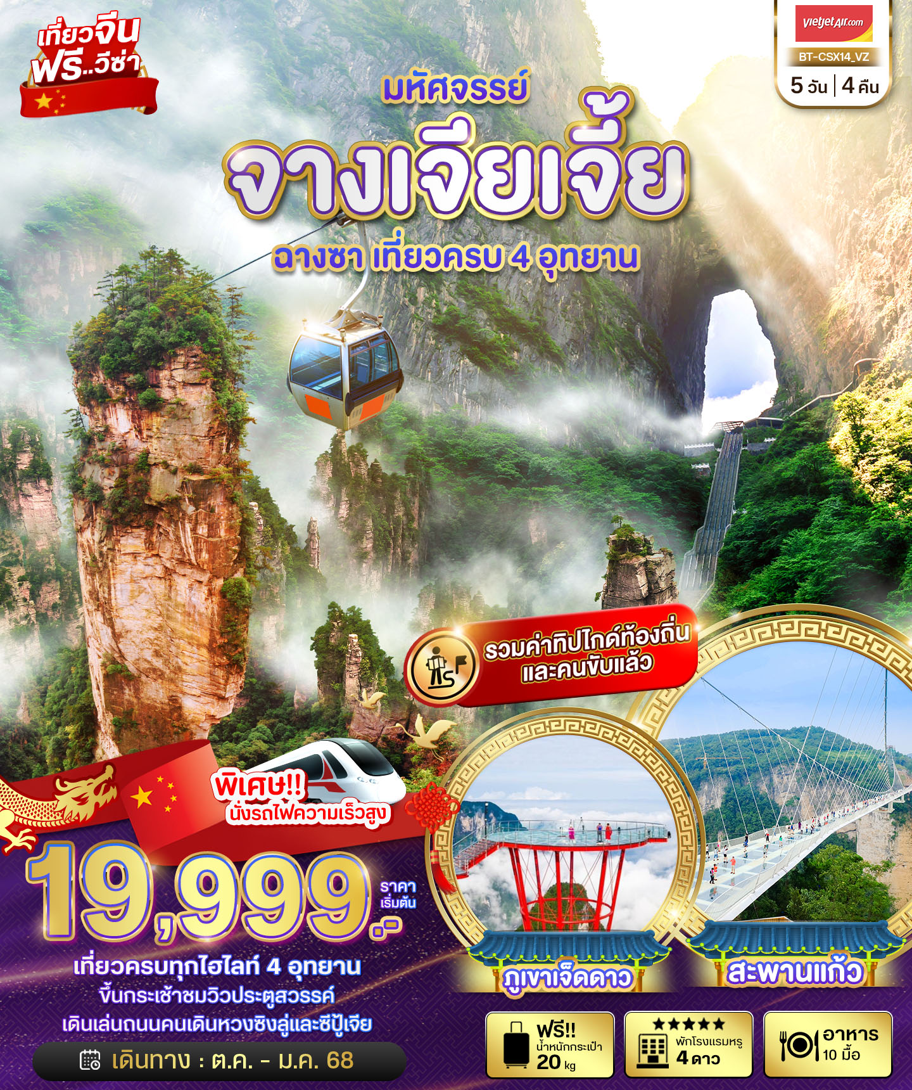
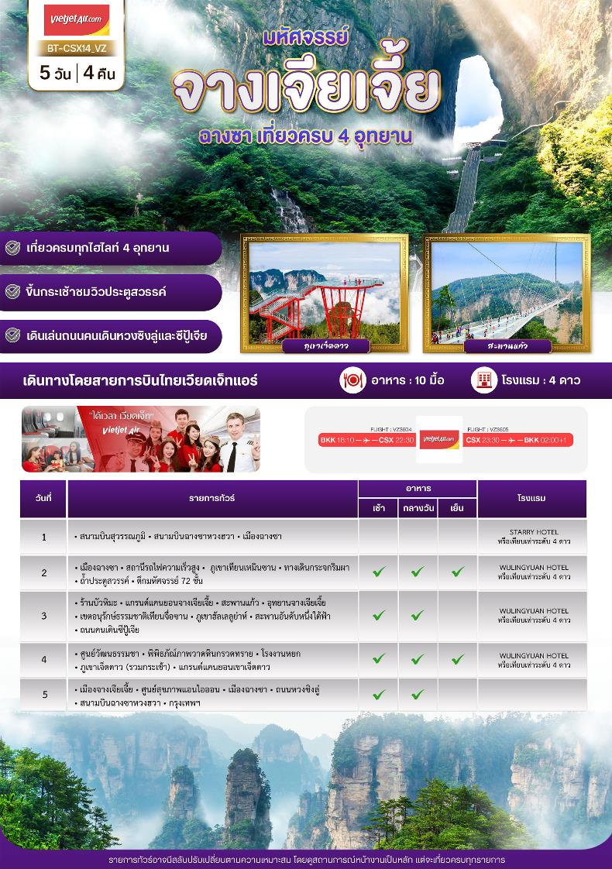
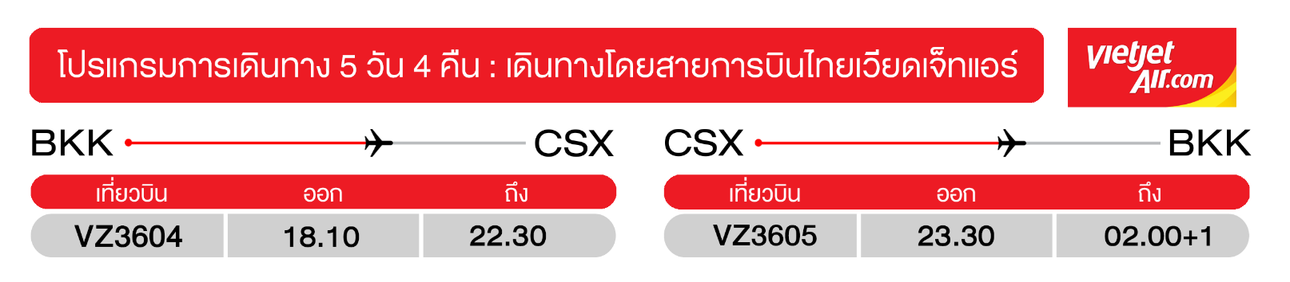
วันแรก สนามบินสุวรรณภูมิ • สนามบินฉางซาหวงฮวา • เมืองฉางซา
(-/-/-)
15.00 น. พร้อมกันที่ สนามบินสุวรรณภูมิ อาคารผู้โดยสารขาออก ชั้น 4 นำคณะเชคอิน ณ เคาน์เตอร์ สายการบินไทยเวียตเจ็ท (VZ) โดยมีเจ้าหน้าที่จากบริษัทฯ คอยอำนวยความสะดวก

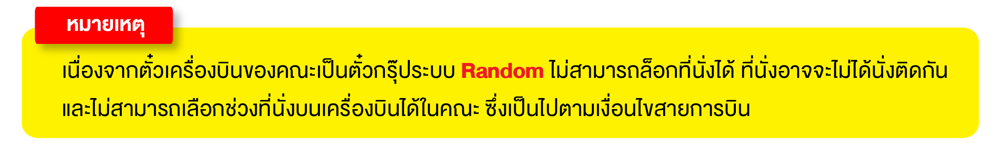
18.10 น. ออกเดินทางสู่ เมืองฉางซา ประเทศจีน โดยเที่ยวบินที่ VZ3604 (ไม่มีบริการอาหารบนเครื่อง)
22.30 น. เดินทางถึง สนามบินฉางซาหวงฮวา หลังผ่านขั้นตอนการตรวจคนเข้าเมือง และตรวจรับสัมภาระเรียบร้อยแล้ว ยินดีต้อนรับทุกท่านสู่ สาธารณรัฐประชาชนจีน (เวลาท้องถิ่นที่จีน เร็วกว่าประเทศไทย 1 ชั่วโมง กรุณาปรับเวลาของท่านเพื่อความสะดวกในการนัดหมาย)
จากนั้น พักที่ STARRY HOTEL หรือระดับเทียบเท่า
วันที่สอง เมืองฉางซา • สถานีรถไฟความเร็วสูง • ภูเขาเทียนเหมินซาน • ทางเดินกระจกริมผา • ถ้ำประตูสวรรค์ • ตึกมหัศจรรย์ 72 ชั้น
(เช้า/กลางวัน/เย็น)

เช้า บริการอาหารเช้า ณ ห้องอาหารโรงแรม
จากนั้น นำท่านไปยัง สถานีรถไฟความเร็วสูงเมืองฉางซา ออกเดินทางสู่ เขตอุทยานจางเจียเจี้ย ซึ่งตั้งอยู่ทางตะวันตกเฉียงเหนือของมณฑลหูหนาน เป็นพื้นที่ที่มีลักษณะพิเศษและมีทัศนียภาพที่งดงาม จางเจียเจี้ยได้ถูกประกาศให้เป็นเขตอนุรักษ์วนอุทยานแห่งชาติในปี ค.ศ. 1982 แบ่งออกเป็น 3 ส่วน ได้แก่ วนอุทยานแห่งชาติ หุบเขาซูยี่ และ ภูเขาเทียนจื่อ ความโดดเด่นของที่นี้คือ ยอดเขาและเสาหินทรายที่ตั้งตระหง่านกว่า 3,000 ยอด และสูงกว่า 200 เมตร มีภูมิทัศน์ที่งดงามจนได้รับการประกาศให้เป็นมรดกโลกปี 1992 จาก UNESCO (ใช้เวลาเดินทางประมาณ 2 ชั่วโมง)
กลางวัน บริการอาหารกลางวัน ณ ภัตตาคาร
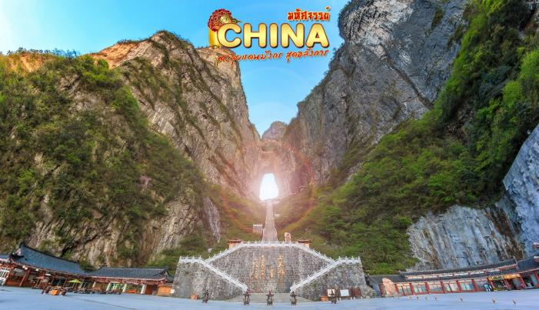

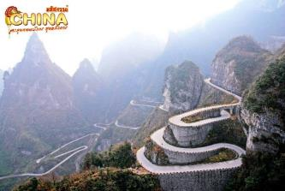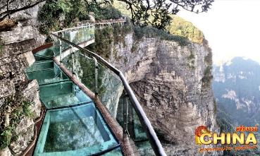
(หมายเหตุ: ทางเดินกระจก เปิด-ปิด ให้บริการจะขึ้นอยู่กับสภาพอากาศ)
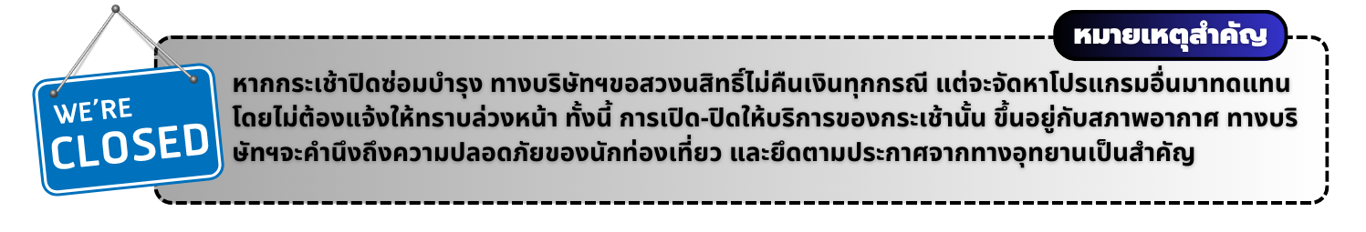
จากนั้น นำท่านเดินทางสู่ เขาเทียนเหมินซาน เป็นภูเขาลือชื่อแห่งแรกที่ได้บันทึกไว้ในจดหมายเหตุประวัติศาสตร์ของเมืองจางเจียเจี้ย เนื่องจากหน้าผาสูงชันมีช่องโพรงลักษณะคล้ายประตู ช่องหินเทียนเหมิน (ประตูสวรรค์) ที่มีทัศนียภาพแปลกมหัศจรรย์และพบเห็นได้น้อยมากในโลกปัจจุบัน และขึ้นสู่ ยอดเขาเทียนเหมินซาน (โดยรถโค้ชของอุทยาน) และต่อกระเช้าขึ้นไปชมความงามของภูเขานับร้อยยอดที่สูงเสียดฟ้า ระหว่างทางตื่นตาตื่นใจไปกับ “ถนน 99 โค้ง” เส้นทางขึ้นเขาเลาะหน้าผาที่มีโค้งมากถึง 99 โค้งจากบนกระเช้า ชมทัศนียภาพของ “หน้าผาลอยฟ้า” ที่งดงามที่สุดแห่งหนึ่ง พร้อมกับท้าทายความหวาดเสียวของทางเดินกระจกที่มีระยะทางประมาณ 60 เมตร สร้างอยู่สูงกว่าระดับน้ำทะเลถึง 1.4 กิโลเมตร เมื่อก้มลงมองไปยังเบื้องล่างสามารถมองเห็นทุกสิ่งทุกอย่างที่อยู่ภายใต้ทางเดินกระจกทั้งหมด (รวมค่ารถอุทยาน ค่ากระเช้า 1 ขา และค่าบันไดเลื่อน 1 ขา ซึ่งในวันเดินทางอาจจะมีการสลับปรับเปลี่ยนการขึ้น/ลง)

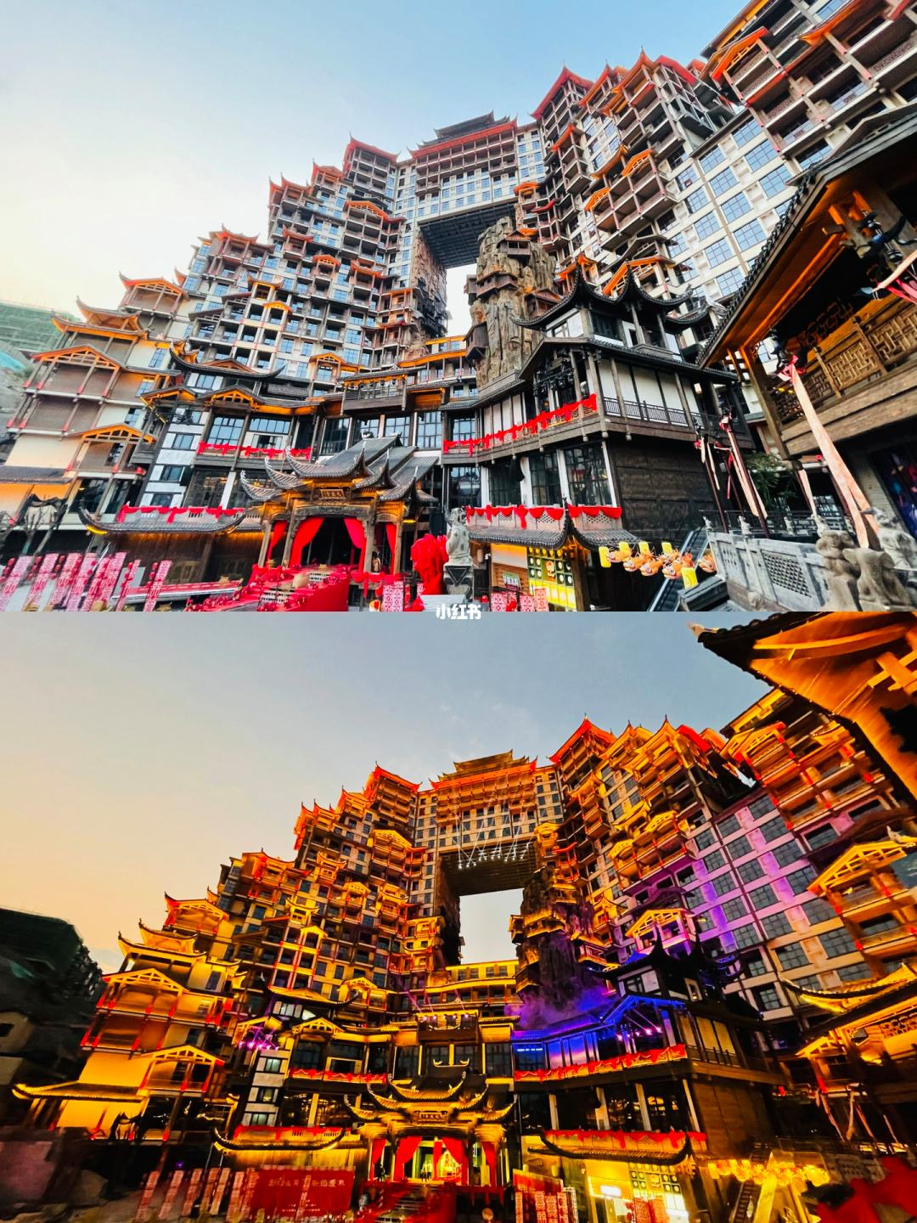

จากนั้น เที่ยวชม ตึกมหัศจรรย์ 72 ชัน จุดเช็คอินใหม่ล่าสุดของเมืองจางเจียเจี้ย โดยการสร้างตึกในครั้งนี้เป็นการรวมเอาจุดเด่นของเมืองจางเจียเจี้ยกับวัฒนธรรมการสร้างบ้านเรือนของชาวพื้นเมืองถูเจียมารวมกัน โดยอาคารสูงที่สร้างจำลอง เขาเทียนเหมินซานหรือประตูสวรรค์ และบ้านยกพื้นโบราณที่เป็นบ้านพื้นเมืองของชาวถู่เจีย ภายในบริเวณตึก 72 ชั้น ยังรวบรวม รีสอร์ท ร้านอาหาร สตรีทฟู้ด ร้านขายของที่ระลึก ที่ตกแต่งด้วยแสงสีสุดอลังการ ตั้งอยู่ใจกลางเมืองจางเจียเจี้ย
เลือกซื้อ OPTION: โชว์เหม่ยลี่เซียงซี หรือ โชว์จิ้งจอกขาว
โชว์ที่แสดงเกี่ยวกับวัฒนธรรมของชนพื้นเมืองของมณฑลหูหนาน เป็นการแสดงในโรงละครมีการร้องเพลงและร่ายรำเล่าเรื่องราวของชนพื้นเมือง พร้อมด้วย แสง สี เสียง และนักแสดงกว่า 200 ชีวิตร่วมแสดง
โชว์เหม่ยลี่เซียงซี ราคาประมาณ 400 หยวน/ท่าน (ชำระได้กับทางหัวหน้าทัวร์)
โชว์จิ้งจอกขาว ราคาประมาณ 400 หยวน/ท่าน (ชำระได้กับทางหัวหน้าทัวร์)
เย็น บริการอาหารเย็น ณ ภัตตาคาร
จากนั้น พักที่ WULINGYUAN HOTEL หรือระดับเทียบเท่า
วันที่สาม ร้านบัวหิมะ • แกรนด์แคนยอนจางเจียเจี้ย • สะพานแก้ว • อุทยานจางเจียเจี้ย • เขตอนุรักษ์ธรรมชาติเทียนจื่อซาน • ภูเขาฮัลเลลูย่าห์ • สะพานอันดับหนึ่งใต้ฟ้า • ถนนคนเดินซีปู้เจีย
(เช้า/กลางวัน/-)

เช้า บริการอาหารเช้า ณ ห้องอาหารโรงแรม
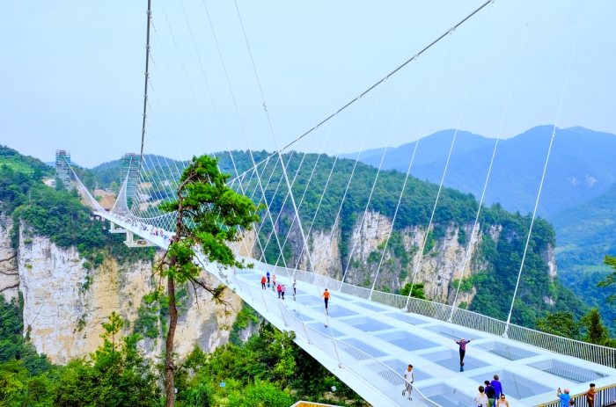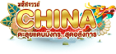
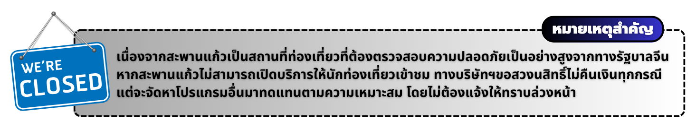
จากนั้น นำท่านเยี่ยมชม ร้านบัวหิมะ ฟังบรรยายสรรพคุณสมุนไพรจีนที่มีชื่อเสียงมากว่าพันปีและนำท่านสู่ แกรนด์แคนยอน อุทยานจางเจียเจี้ย ดินแดนแห่งหุบเขาอวตาร แหล่งท่องเที่ยวระดับ 5 A และมรดกโลกทางธรรมชาติของจีน พบกับความร่มรื่นที่ถูกโอบล้อมไปด้วยธรรมชาติ นำท่านข้ามสะพานแก้ว สะพานที่ทอดตัวผ่านหุบเขาลึกที่ยาวและสูงที่สุดในโลก เดินลัดเลาะบนทางเดินทางกระจกคริสตัลใสแจ๋ว “SKY WALK” ชมวิวยอดเขาและหน้าผาที่สวยงาม พร้อมดื่มดำวิวทิวทัศน์ที่สวยงามเกินคำบรรยายใดๆ ซึ่งตัวสะพานนั้นสร้างจากกระจกนิรภัยถึง 99 แผ่น

กลางวัน บริการอาหารกลางวัน ณ ภัตตาคาร
จากนั้น นำท่านเดินทางสู่ เขตอุทยานจางเจียเจี้ย ตั้งอยู่ทางตะวันตกเฉียงเหนือของมณฑลหูหนาน เป็นพื้นที่ที่มีลักษณะพิเศษและมีทัศนียภาพที่งดงาม จางเจียเจี้ยได้ถูกประกาศให้เป็นเขตอนุรักษ์วนอุทยานแห่งชาติในปี ค.ศ. 1982 แบ่งออกเป็น 3 ส่วน ได้แก่ วนอุทยานแห่งชาติหุบเขาซูยี่ และภูเขาเทียนจื่อซาน ความโดดเด่นของที่นี้คือ ยอดเขาและเสาหินทรายที่ตั้งตระหง่านกว่า 3,000 ยอด และสูงกว่า 200 เมตร มีภูมิทัศน์ที่งดงามจนได้รับการประกาศให้เป็นมรดกโลกปี 1992 จาก UNESCO เที่ยวชม เขตอนุรักษ์ธรรมชาติเทียนจื่อซาน เป็นเขตป่าอนุรักษ์ต่อเนื่องมาจากทางด้านทิศเหนือของอุทยานแห่งชาติจางเจียเจื้ย มีอากาศเย็นสบายตลอดทั้งปี และมีจุดชมวิวที่สามารถมองเห็นยอดเขาน้อยใหญ่นับมากกว่าร้อยยอด ชมทิวทัศน์ที่สวยงามของ สะพานอันดับหนึ่งใต้ฟ้า (เทียนเสี้ยตี้อี้เฉียว) เคยเป็นสถานที่ถ่ายทำภาพยนตร์ชื่อดังหลายเรื่อง ตื่นตาตื่นใจไปกับทิวทัศน์ธรรมชาติที่สวยงามแสนประทับใจ ลงโดยลิฟท์แก้วไป่หลงที่จุดที่สูงสุด 326 เมตร นำท่านสู่ดินแดนมรดกโลกทางธรรมชาติของจีน ภูเขาฮัลเลลูย่าห์ ที่ทุกคนคุ้นตากันดีจากภาพยนตร์ชื่อดัง “อวตาร” ระหว่างทางผ่านชมขุนเขาอันน้อยใหญ่ สองข้างทางเขียวชะอุ่มไปด้วยต้นไม้นานาพันธุ์ (รวมค่าลิฟท์ ขึ้น-ลง)
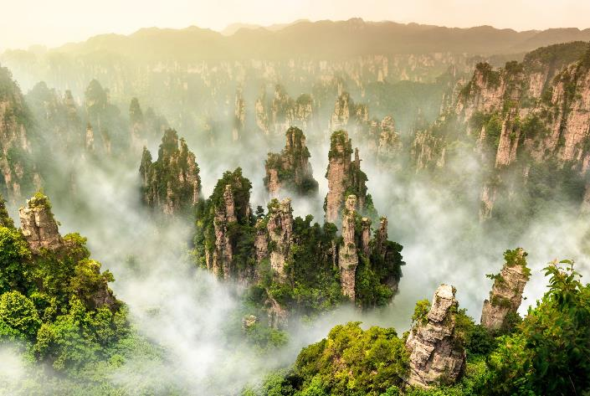
จากนั้น นำท่านสู่ ถนนคนเดินซีปู้เจีย เป็นถนนโบราณที่ลงทุนจัดสร้างโดยรัฐบาลท้องถิ่นของจางเจียเจี้ย เพื่อให้นักท่องเที่ยวสามารถมาช้อปปิ้งและสร้างรายได้ให้กับชาวบ้านท้องถิ่น ซึ่งสองข้างทางประกอบไปด้วย ร้านอาหารพื้นเมือง ร้านขายของที่ระลึก ร้านขนม เป็นต้น
เย็น อิสระอาหารเย็นเพื่อความสะดวกในการท่องเที่ยว
จากนั้น พักที่ WULINGYUAN HOTEL หรือระดับเทียบเท่า
วันที่สี่ ศูนย์วัฒนธรรมชา • พิพิธภัณ์ภาพวาดหินกรวดทราย • โรงงานหยก • ภูเขาเจ็ดดาว (รวมกระเช้า) • แกรนด์แคนยอนเขาเจ็ดดาว
(เช้า/กลางวัน/เย็น)

เช้า บริการอาหารเช้า ณ ห้องอาหารโรงแรม
จากนั้น เยี่ยมชม ศูนย์วัฒนธรรมชา ชิมสุดยอดใบชาของมณฑลหูหนานที่มีสรรพคุณเรื่องสุขภาพ และเลือกซื้อเป็นของฝาก นำท่านไปเที่ยวชม พิพิธภัณฑ์ภาพวาดหินกรวดทราย (จวินเซิงฮวาเยี้ยน) พิพิธภัณฑ์ที่จัดแสดงภาพวาดของหลี่จวินเซิง ซึ่งเป็นผู้ที่ริเริ่มศิลปะแบบใหม่ ที่เรียกกันว่า จิตรกรรมภาพเม็ดทราย ใช้วัสดุจากธรรมชาติ เช่น กรวดสี เม็ดทราย กิ่งไม้ หิน ฯลฯ มาจัดแต่งเป็นภาพทิวทัศน์จิตรกรรมที่รังสรรค์ขึ้นมา ล้วนได้รับรางวัลและการยกย่องมากมายหลายปีซ้อนจนเป็นที่เลื่องลือไปทั่วโลก
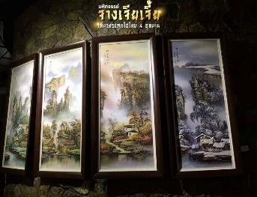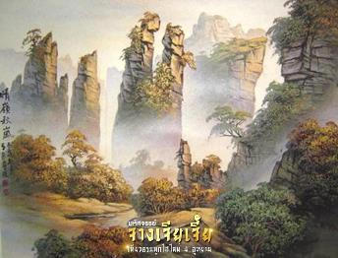
แวะชม โรงงานหยกจีน เครื่องประดับนำโชคที่คนจีนนิยมรวมถึงปี่เซี๊ยะ เทพเจ้านำโชคด้านการเงินและการค้าขาย
กลางวัน บริการอาหารกลางวัน ณ ภัตตาคาร มื้อพิเศษ! สุกี้เห็ด
จากนั้น นำท่านสู่ ภูเขาเจ็ดดาว (รวมกระเช้าขึ้น-ลง) เป็นที่เที่ยวใหม่ทางตอนใต้ของตัวเมืองจางเจียเจี้ย เป็นกลุ่มยอดเขาสูงตระหง่าน ทอดยาวข้ามแม่น้ำหลี่สุ่ยราวกับกำแพงกั้นในหมู่เขา ภูเขาที่มีความงดงามที่สุดคือ ภูเขาฉือซิง บริเวณจุดชมวิวของเขาเจ็ดดาวจะสามารถมองเห็นยอดเขาเทียนเหมินซานได้ ภูเขาล้อมรอบด้วยหน้าผา มีความสูงเฉลี่ย 1,400 เมตร และยอดเขาที่สูงที่สุดอยู่สูงจากระดับน้ำทะเล 1,528 เมตร บนยอดเขามียอดเขาสูงกว่า 7 ยอด ซึ่งกระจายตัวเป็นรูปดาวหมีใหญ่จึงได้ชื่อว่า “ภูเขาเจ็ดดาว” ภูมิประเทศที่เป็นเอกลักษณ์ และแปลกประหลาด ทำให้ภูเขาเจ็ดดาวเป็นสวนลอยฟ้าอย่างแท้จริง
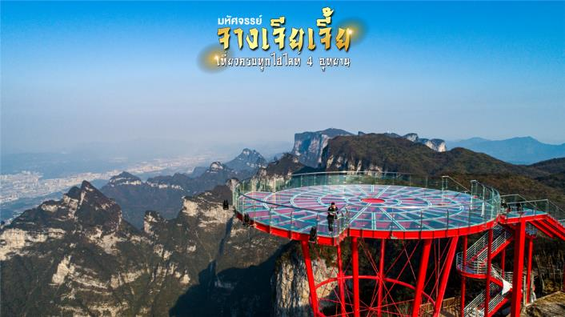
เย็น บริการอาหารเย็น ณ ภัตตาคาร
จากนั้น พักที่ WULINGYUAN HOTEL หรือระดับเทียบเท่า
วันที่ห้า เมืองจางเจียเจี้ย • ศูนย์สุขภาพแอนไอออน • เมืองฉางซา • ถนนหวงซิงลู่ • สนามบินฉางซาหวงฮวา • กรุงเทพฯ
(เช้า/กลางวัน/-)

เช้า บริการอาหารเช้า ณ ห้องอาหารโรงแรม
จากนั้น แวะชม ศูนย์สุขภาพแอนไอออน ให้ท่านเลือกชมผลิตภัณฑ์เพื่อสุขภาพเป็นของฝาก นำท่านเดินทางสู่ เมืองฉางซา เมืองหลวงของมณฑลหูหนานซึ่งมีความสำคัญทางประวัติศาสตร์และวัฒนธรรมแห่งหนึ่งของจีนรวมทั้งเป็นศูนย์กลางด้านการเมืองเศรษฐกิจ และวัฒนธรรม ของมณฑลหูหนานด้วย มีคำกล่าวว่า “หากมาจางเจียเจี้ยแล้ว ไม่ได้มาฉางซาเมืองเอก...ก็เหมือนมาไม่ถึงหูหนาน” โดยผ่านทางด่วนสายใหม่ ระหว่างทางรถจะวิ่งผ่าน “สะพานแขวนอ่ายจ้ายต้าเฉียว” เป็นสะพานแขวนข้ามหุบเขาที่ใหญ่ที่สุดในโลก ตัวสะพานตั้งอยู่สูงจากพื้นดินประมาณ 330 เมตร (ใช้เวลาเดินทางประมาณ 3-4 ชั่วโมง)
กลางวัน บริการอาหารกลางวัน ณ ภัตตาคาร
จากนั้น นำท่านช้อปปิ้ง ถนนหวงซิงลู่ ตลาดใหญ่ที่สุดของมณฑลหูหนาน มีสินค้ามากมายให้ท่านเลือกซื้อทั้งสินค้าแบรนด์เนม ยี่ห้อจีนชื่อดัง และสินค้าราคาถูก รวมถึงมีของกินพื้นเมืองให้ท่านเลือกสรร และซุปเปอร์มาเกตท้องถิ่นให้ท่านซื้อของพื้นเมืองเป็นของฝาก
เย็น อิสระอาหารเย็นเพื่อความสะดวกในการท่องเที่ยว
ได้เวลาสมควร นำท่านเดินทางสู่สนามบินฉางซาหวงฮวา
23.30 น. ออกเดินทางสู่ สนามบินสุวรรณภูมิ โดยเที่ยวบินที่ VZ3605 (ไม่บริการอาหารบนเครื่อง)
02.00+1 น. เดินทางถึง กรุงเทพฯ โดยสวัสดิภาพ พร้อมความประทับใจมิรู้ลืม

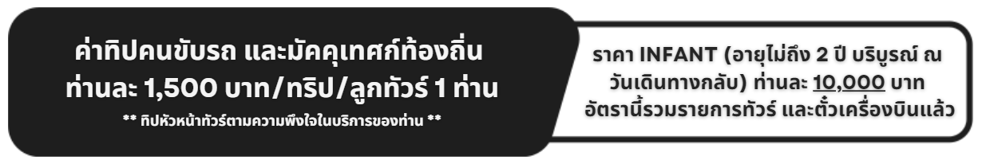

อัตราค่าบริการและเงื่อนไขรายการท่องเที่ยว
ฉางซา จางเจียเจี้ย เที่ยวครบไฮไลท์ 4 อุทยาน 5 วัน 4 คืน
วันเดินทาง | ราคาผู้ใหญ่และเด็ก  พัก 2-3 ท่าน | ราคาไม่รวม  ตั๋วเครื่องบิน | พักเดี่ยว  (ชำระเพิ่ม)
09-13 ตุลาคม 2567  วันสวรรคต ร.9 | 24,999 | 19,999 | 5,000
11-15 ตุลาคม 2567  วันสวรรคต ร.9 | 24,999 | 19,999 | 5,000
13-17 ตุลาคม 2567  วันสวรรคต ร.9 | 24,999 | 19,999 | 5,000
16-20 ตุลาคม 2567 | 23,999 | 18,999 | 5,000
18-22 ตุลาคม 2567 | 23,999 | 18,999 | 5,000
20-24 ตุลาคม 2567  วันปิยะมหาราช | 24,999 | 19,999 | 5,000
23-27 ตุลาคม 2567  วันปิยะมหาราช | 24,999 | 19,999 | 5,000
25-29 ตุลาคม 2567 | 23,999 | 18,999 | 5,000
27-31 ตุลาคม 2567 | 23,999 | 18,999 | 5,000
30 ตุลาคม-03 พฤศจิกายน 2567 | 23,999 | 18,999 | 5,000
01-05 พฤศจิกายน 2567 | 19,999 | 14,999 | 5,000
03-07 พฤศจิกายน 2567 | 19,999 | 14,999 | 5,000
06-10 พฤศจิกายน 2567 | 22,999 | 17,999 | 5,000
08-12 พฤศจิกายน 2567 | 22,999 | 17,999 | 5,000
10-14 พฤศจิกายน 2567 | 22,999 | 17,999 | 5,000
13-17 พฤศจิกายน 2567 | 22,999 | 17,999 | 5,000
15-19 พฤศจิกายน 2567 | 22,999 | 17,999 | 5,000
17-21 พฤศจิกายน 2567 | 22,999 | 17,999 | 5,000
20-24 พฤศจิกายน 2567 | 22,999 | 17,999 | 5,000
22-26 พฤศจิกายน 2567 | 22,999 | 17,999 | 5,000
24-28 พฤศจิกายน 2567 | 22,999 | 17,999 | 5,000
27 พฤศจิกายน-01 ธันวาคม 2567 | 22,999 | 17,999 | 5,000
29 พฤศจิกายน-03 ธันวาคม 2567 | 22,999 | 17,999 | 5,000
01-05 ธันวาคม 2567  วันพ่อแห่งชาติ | 24,999 | 19,999 | 5,000
04-08 ธันวาคม 2567  วันพ่อแห่งชาติ | 24,999 | 19,999 | 5,000
06-10 ธันวาคม 2567  วันรัฐธรรมนูญ | 24,999 | 19,999 | 5,000
08-12 ธันวาคม 2567  วันรัฐธรรมนูญ | 24,999 | 19,999 | 5,000
11-15 ธันวาคม 2567 | 22,999 | 17,999 | 5,000
13-17 ธันวาคม 2567 | 22,999 | 17,999 | 5,000
15-19 ธันวาคม 2567 | 22,999 | 17,999 | 5,000
18-22 ธันวาคม 2567 | 22,999 | 17,999 | 5,000
20-24 ธันวาคม 2567 | 22,999 | 17,999 | 5,000
22-26 ธันวาคม 2567  วันคริสต์มาส | 23,999 | 18,999 | 5,000
25-29 ธันวาคม 2567  วันคริสต์มาส | 23,999 | 18,999 | 5,000
27-31 ธันวาคม 2567  วันปีใหม่ | 25,999 | 20,999 | 6,000
29 ธันวาคม-02 มกราคม 2568  วันปีใหม่ | 26,999 | 21,999 | 6,000
01-05 มกราคม 2568  วันปีใหม่ | 22,999 | 17,999 | 5,000
03-07 มกราคม 2568 | 22,999 | 17,999 | 5,000
05-09 มกราคม 2568 | 22,999 | 17,999 | 5,000
08-12 มกราคม 2568 | 22,999 | 17,999 | 5,000
10-14 มกราคม 2568 | 22,999 | 17,999 | 5,000
12-16 มกราคม 2568 | 22,999 | 17,999 | 5,000

โปรดอ่านอย่างละเอียด:
- เนื่องจากห้องพักของโรงแรมในประเทศจีนนั้น มีห้องพักประเภท DOUBLE ROOM (DBL) ค่อนข้างจำกัด หากลูกค้ามีความประสงค์จะพักห้องประเภทนี้ กรุณาแจ้งเจ้าหน้าที่ล่วงหน้าก่อนทำการจองเท่านั้น
- บริษัทฯ จะยึดประเภทห้องพักตามใบจองจากบริษัทเอเจนซี่ที่ท่านทำการจองทัวร์มาเท่านั้น หากมีการปรับเปลี่ยนห้องพักในระยะเวลาใกล้วันเดินทาง บริษัทฯ ขอสงวนสิทธิ์เปลี่ยนแปลงประเภทห้องพัก หรือเรียกเก็บค่าใช้จ่ายเพิ่มเติ่ม
- โรงแรมที่ระบุในรายการทัวร์เป็นเพียงโรงแรมที่นำเสนอเบื้องต้นเท่านั้น ซึ่งอาจจะมีการเปลี่ยนแปลง แต่โรงแรมที่เข้าพักจะเป็นระดับเดียวกันเท่านั้น ตามมาตรฐานโรงแรมประเทศจีน
- โปรแกรมที่มีการเดินทางด้วยรถไฟความเร็วสูง กรณีเปลี่ยนแปลงคนเดินทางจะต้องทำการออกตั๋วรถไฟความเร็วสูงใหม่เท่านั้น ไม่สามารถเปลี่ยนแปลงชื่อผู้เดินทางได้ทุกกรณี
- ไม่มีราคา JOINLAND เนื่องจากเป็นเที่ยวบินแบบเหมาลำ (Charter Flight) กรณียกเลิกการเดินทางไม่สามารถคืนค่าตั๋วเครื่องบินได้ทุกกรณี
- โปรแกรมทัวร์ไม่รวมค่าวีซ่า ทางบริษัทฯ ขอสงวนสิทธิ์ไม่หักคืนค่าวีซ่าทุกกรณี เนื่องจากทางรัฐบาลไทย-จีนประกาศยกเลิกวีซ่า (ตั้งแต่ 1 มี.ค. 67 เป็นต้นไป) หากมีการเปลี่ยนแปลงจะยึดตามเงื่อนไขท้ายรายการระบุ
- ข้อความสำคัญ! พาสปอร์ตต้องมีอายุการใช้งาน ไม่ต่ำกว่า 6 เดือน นับจากวันที่เดินทางกลับเข้าประเทศไทย และมีหน้าว่างสำหรับลงตราประทับวีซ่า และประทับตราเข้า-ออกประเทศ อย่างน้อย 2 หน้าเต็ม

